21. Фото-, аудио- и видеоматериалы, связанные с объектом.
Илл. № 1.

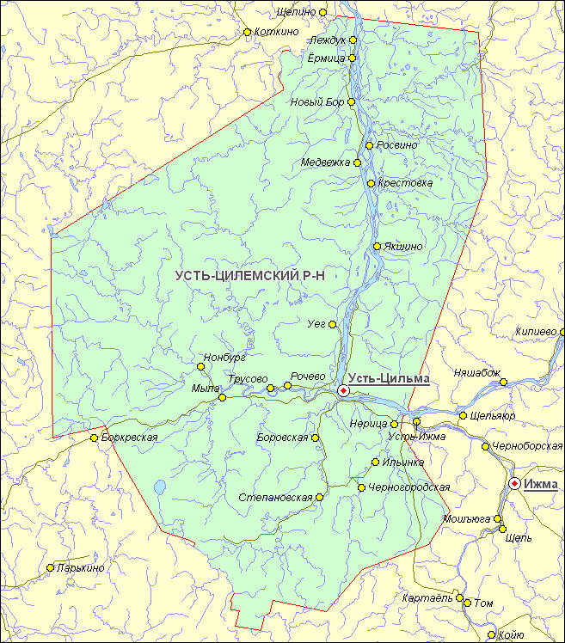 | Илл. №1.  Карта Усть-Цилемского района Республики Коми.  Места в бассейнах рек Печор и ее притоков – р. Пижмы (с. Замежная, д. Загривочная, д. Скитская, д. Боровская, д. Степановская), р. Цильмы (д. Нонбург, д.Рочево, с. Трусово, д. Филиппово, д. Рочево), р. Нерица (д. Нерица)

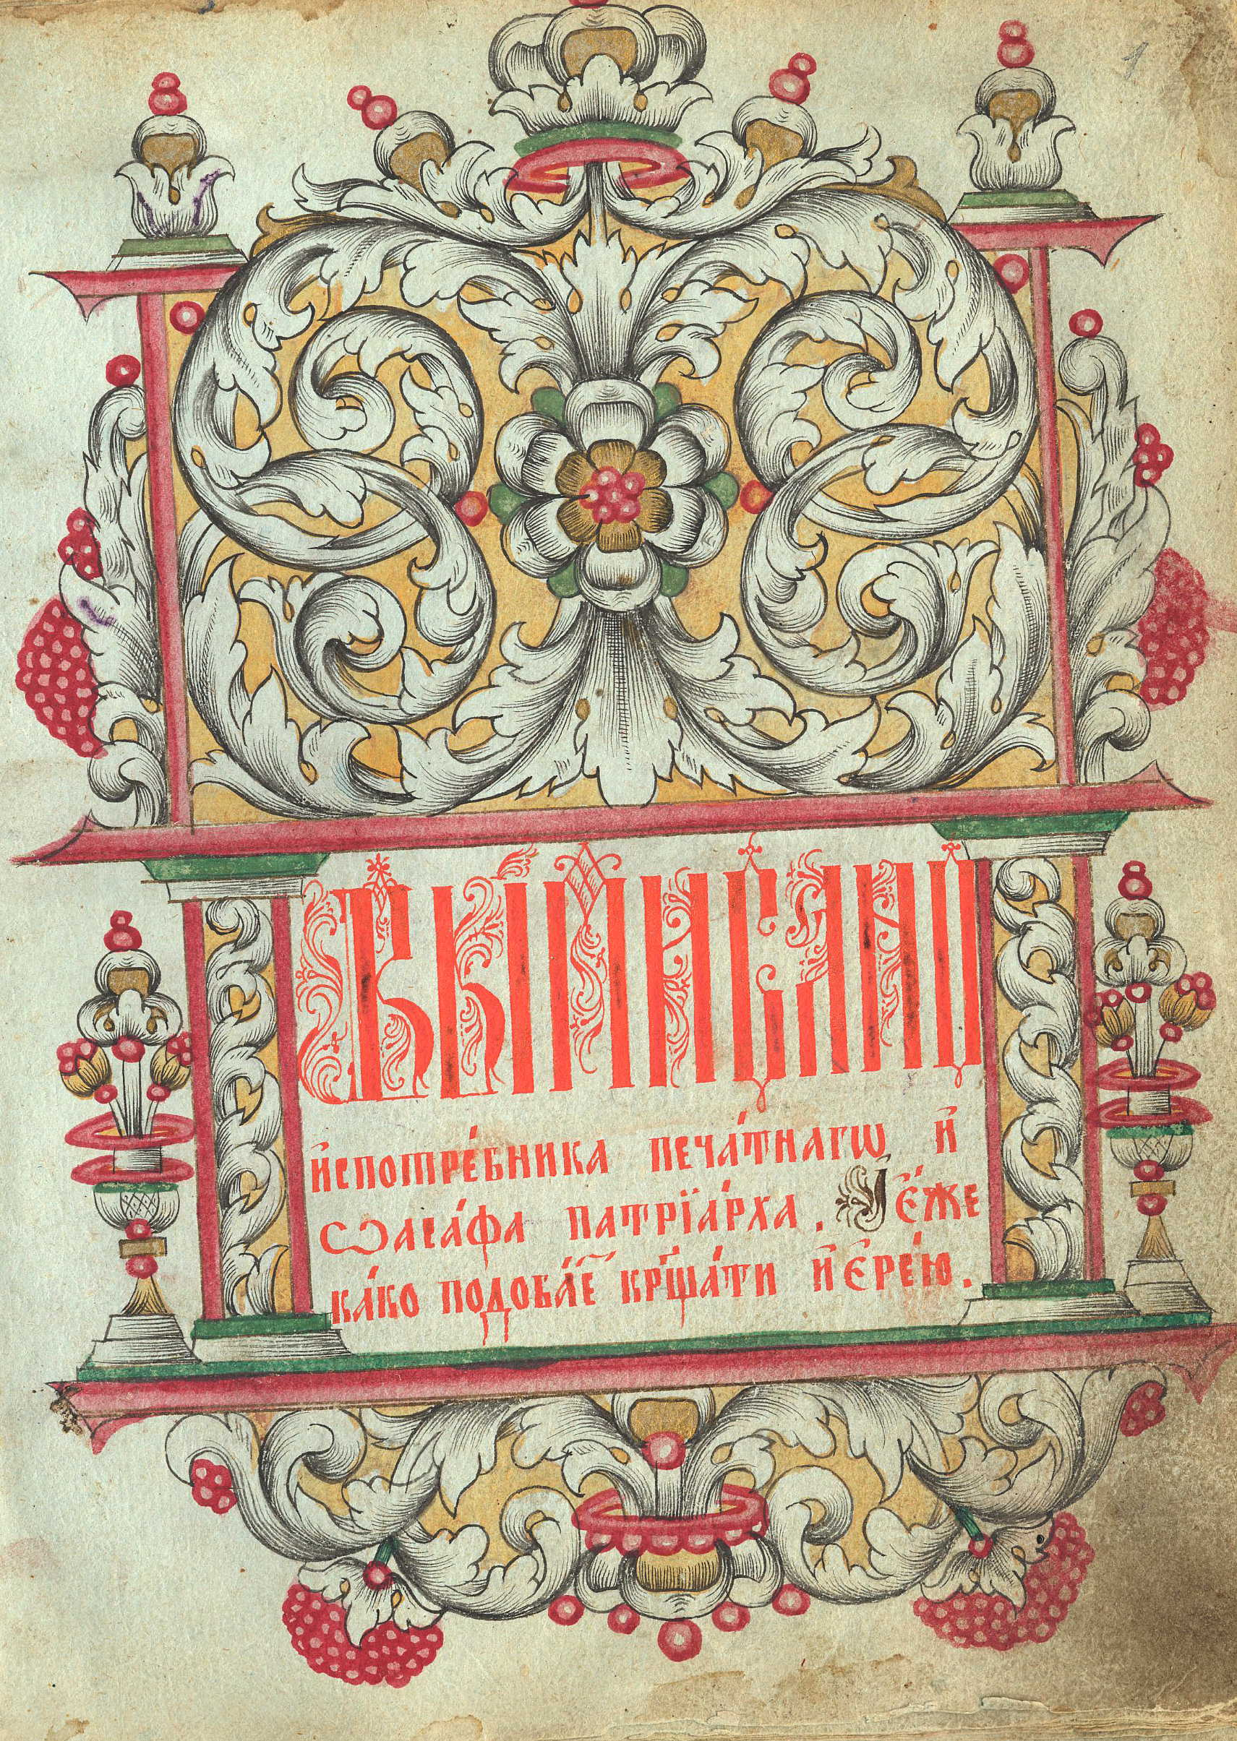 | Илл. № 2.  Сборник старообрядческий. XVIII в. (кон.). 8°. 364 л.  Полуустав поморский. Заставка-рамка поморского стиля. Вязь  СГУ. Гагар.р.-9.

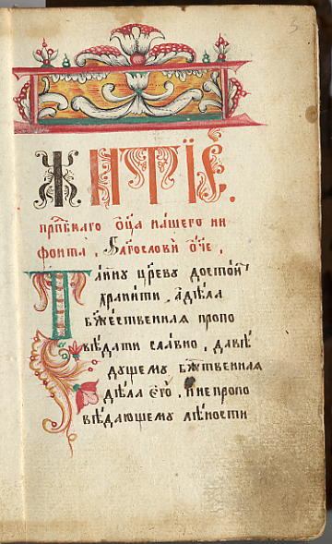 | Илл. № 3.  Житие Нифонта. XIX в. (перв. треть).  Полуустав поморский. Киноварь в заголовках и инициалах. Заставка растительных мотивов в красках. Тонкие киноварные инициалы с орнаментальными отростками.  СГУ. УЦр.-68.

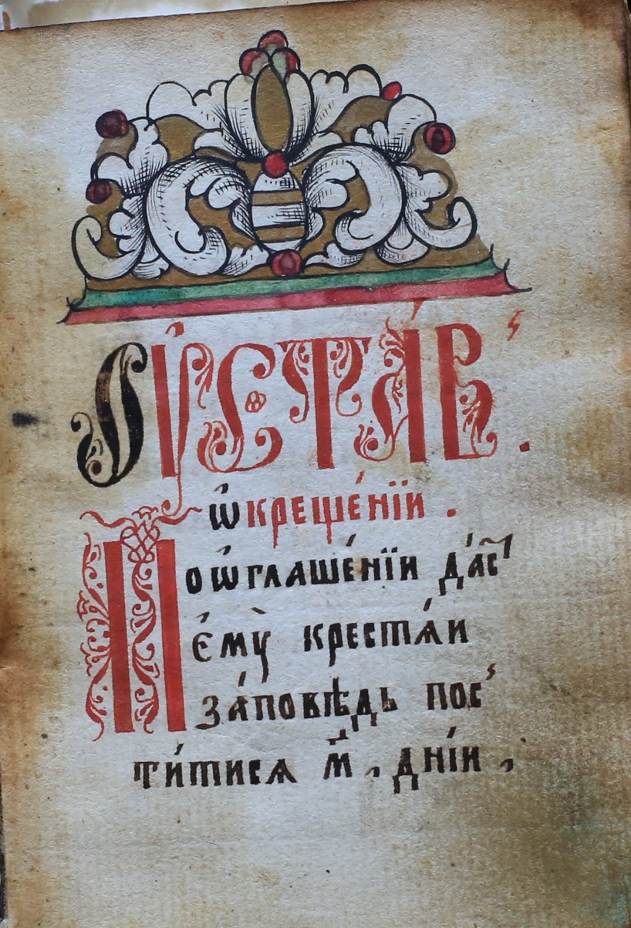 | Илл. № 4.  Устав о крещении. Полуустав поморский. Киноварь в заголовках и инициалах. Заставка растительных мотивов в красках. Тонкие киноварные инициалы с орнаментальными отростками.  Частное собрание.

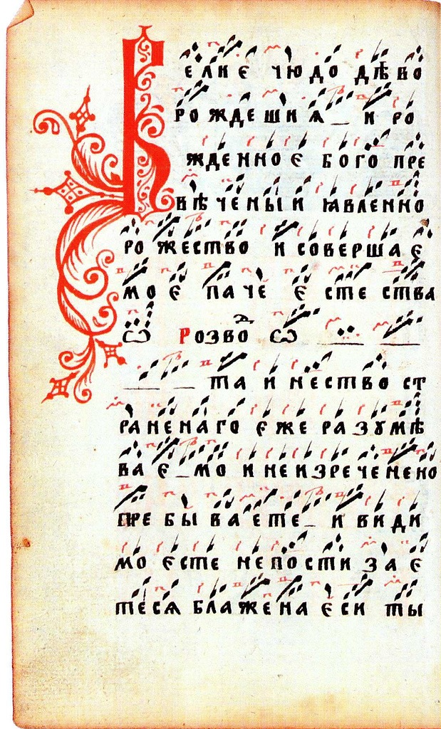 | Илл. № 5.  Сборник богослужебный. XIX в.  Крюковая нотация.  Рисованный инициал.  ИРЛИ. УЦ. 405, л. 44 об.

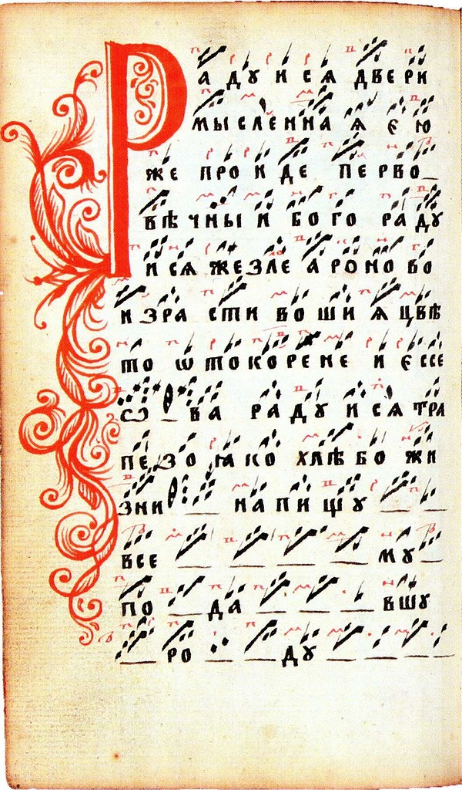 | Илл. № 6.  Сборник богослужебный. XVIII в.  Крюковая нотация.  Рисованный киноварный инициал.  ИРЛИ. УЦ. 405, л. 44 об.

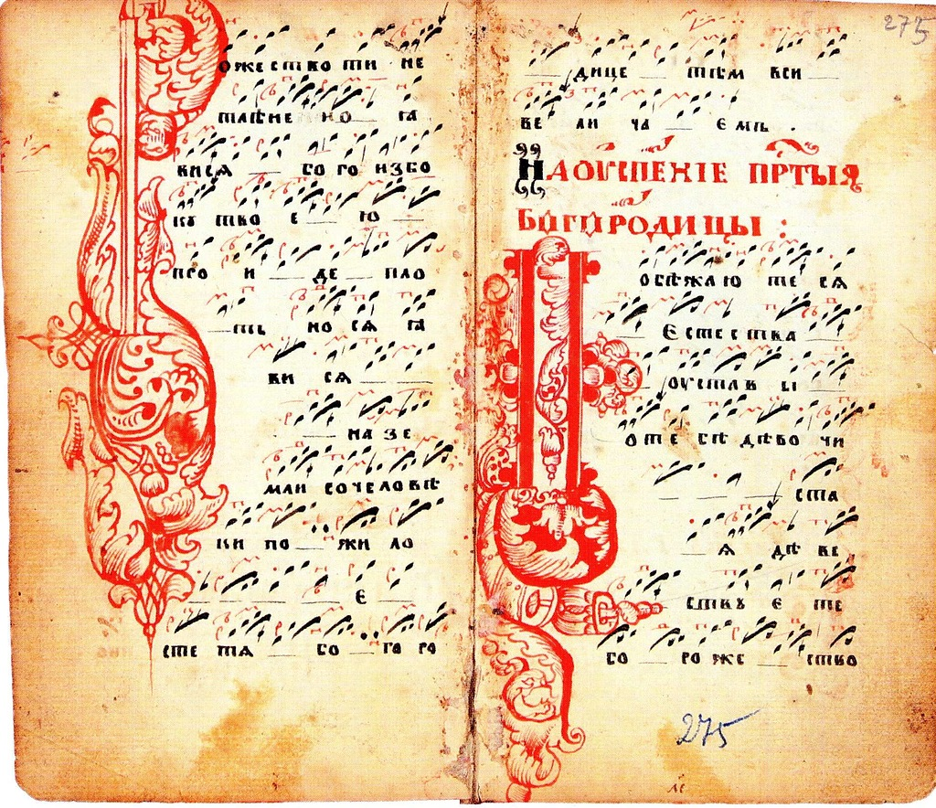 | Илл. № 7.  Сборник богослужебный. XIX в.  Крюковая нотация.  Рисованные киноварные инициалы.  ИРЛИ. УЦ. 404, л. 274 об. – 275.

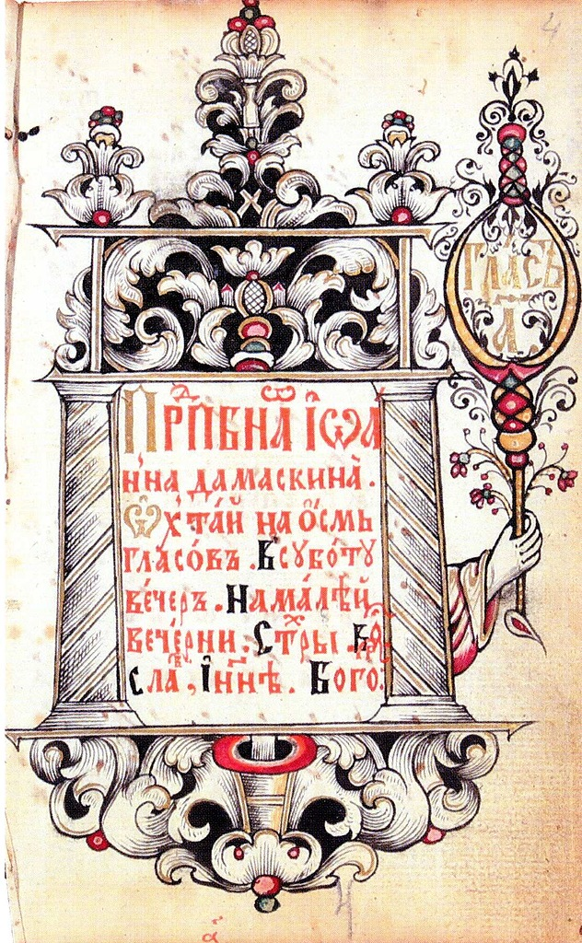 | Илл. № 8.  Сборник старообрядческий.  Заставка-рамка.  ИРЛИ. УЦ.404, л. 4.

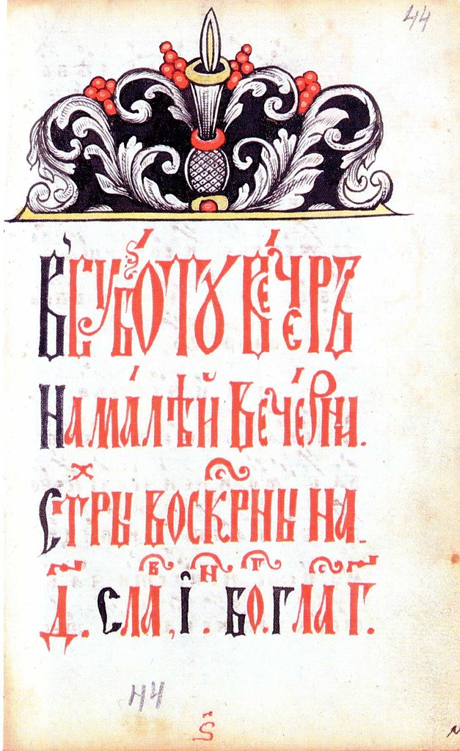 | Илл. № 9.  Сборник богослужебный XIX в.  Заставка растительных мотивов, элементы вязи.  ИРЛИ. УЦ.404, л. 44.

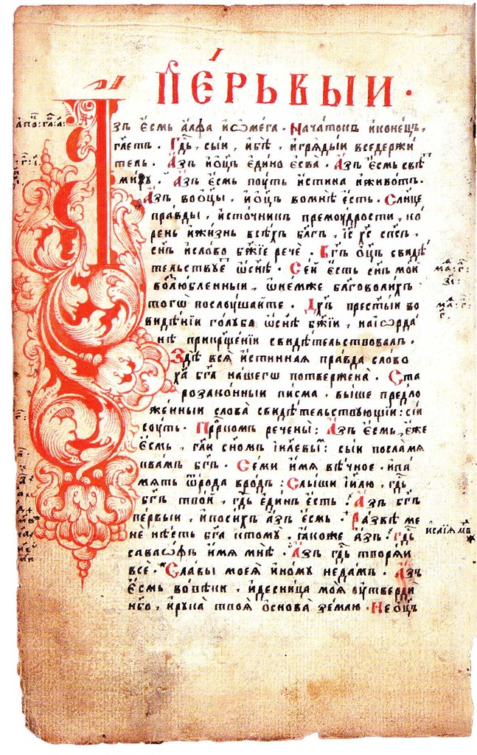 | Илл. № 10.  Альфа и Омега. XIX в.  Киноварный рисованный инициал.  ИРЛИ. УЦ.184, л. 13 об.

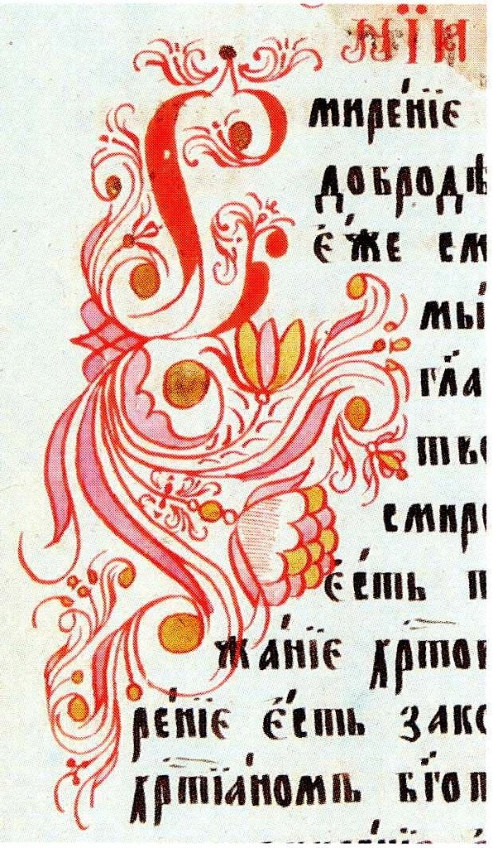 | Илл. № 11.  Сборник старообрядческий. XIX в.  Инициал рисованный киноварный.  ИРЛИ. УЦн. 302, л. 145 об.
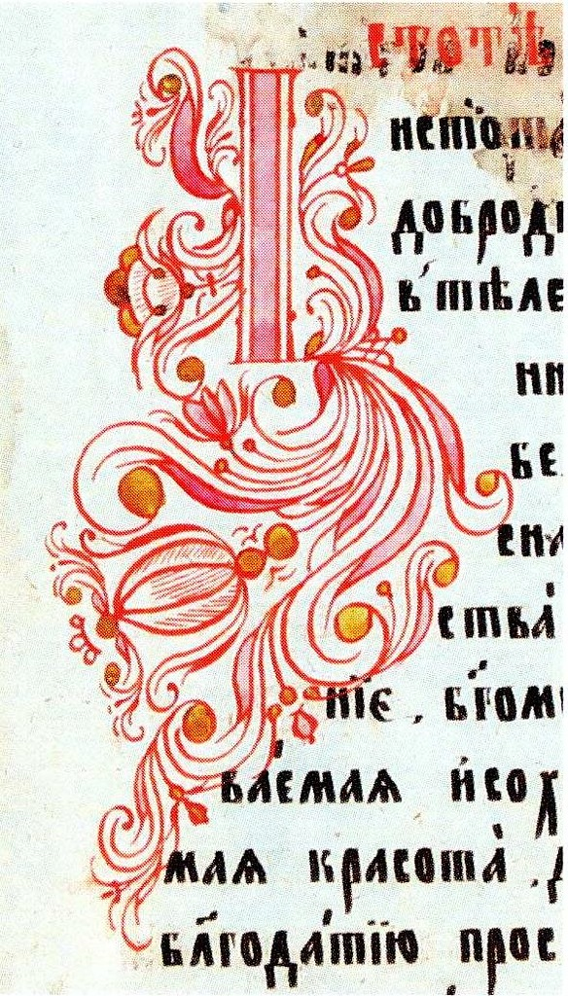 | Илл. № 12.  Сборник старообрядческий. XIX в.  Инициал рисованный киноварный.  ИРЛИ. УЦн. 302, л. 76.

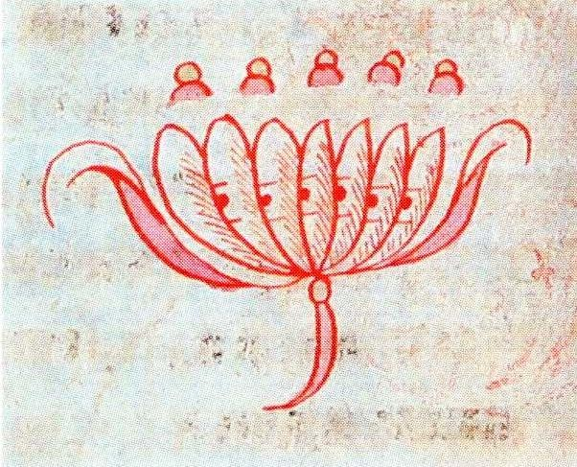 | Илл. № 13.  Сборник старообрядческий.  Концовка  ИРЛИ. УЦн. 302, л. 134 об.
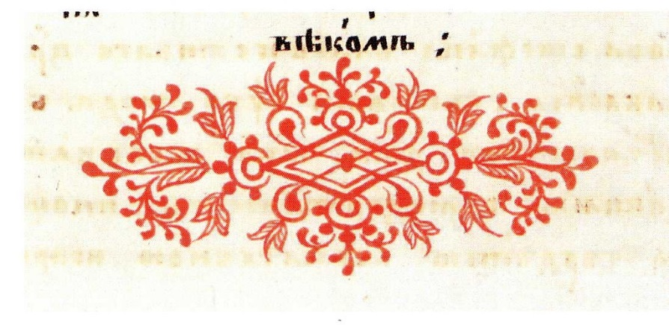 | Илл. № 14.  Сборник старообрядческий.  Концовка киноварная.  ИРЛИ. УЦ. 184, л. 157.
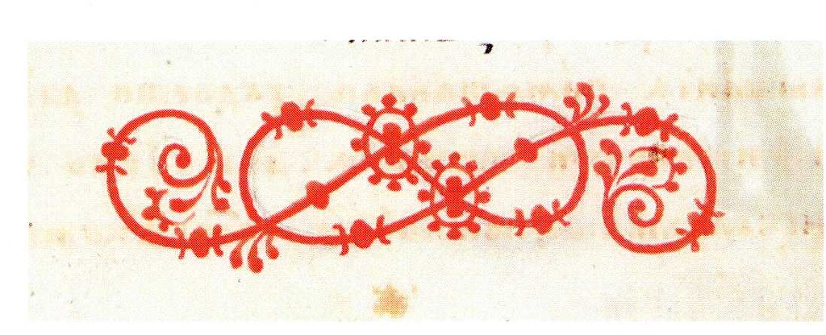 | Илл. № 15.  Сборник старообрядческий.  Концовка киноварная.  ИРЛИ. УЦ. 184, л. 166.
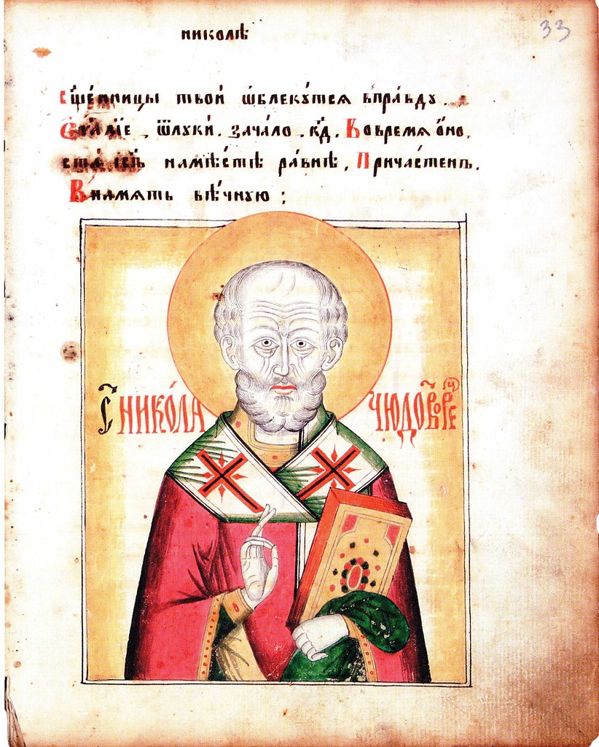 | Илл. № 16.  Святой Николай Чудотворец  Миниатюра.  ИРЛИ. УЦ. 184, л. 33.

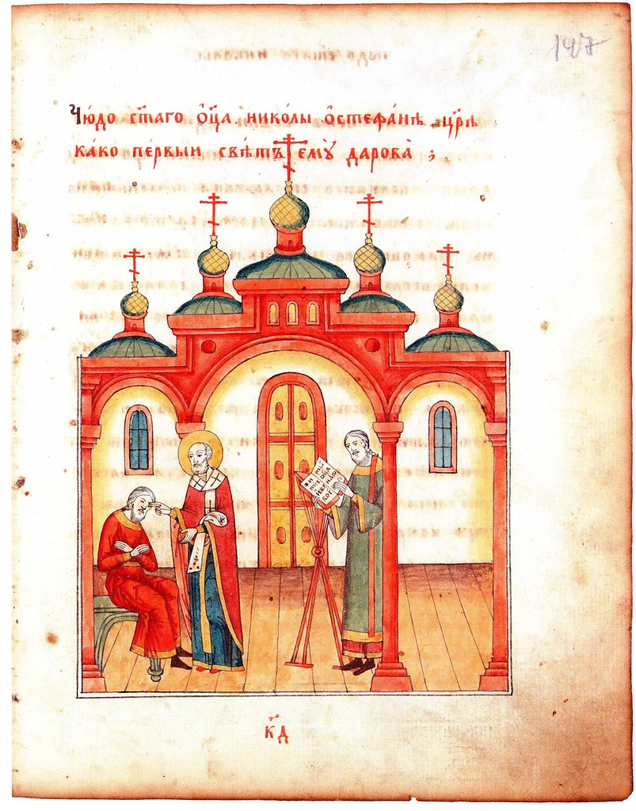 | Илл. № 17.  Чудо святого отца Николы о Стефане царе.  Миниатюра.  ИРЛИ. УЦ. 184, л. 147.
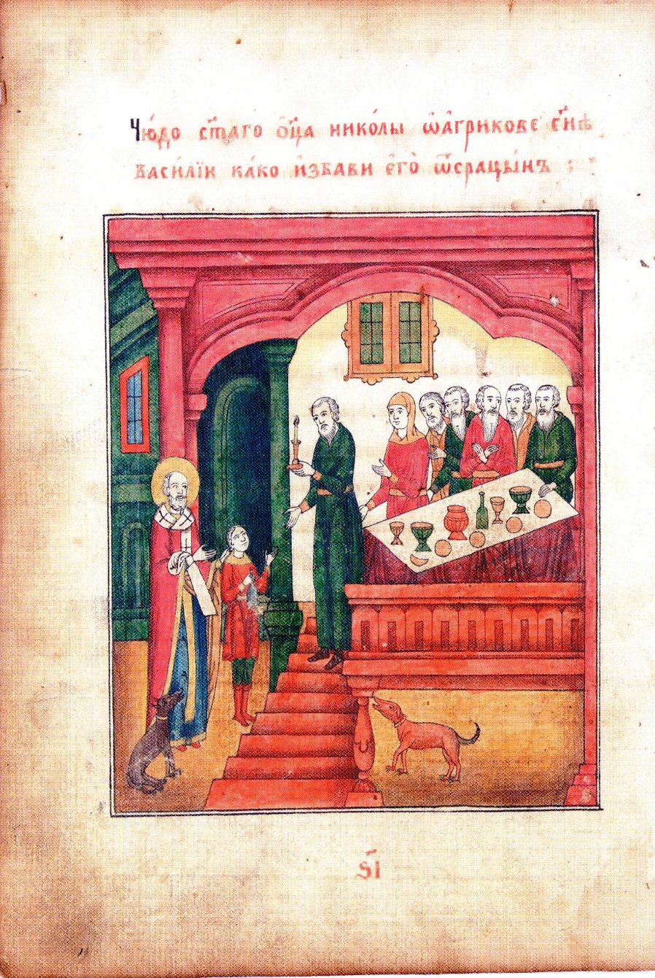 | Илл. № 18.  Чудо святого отца Николы о Агрикове сыне Василии, како избави его от срацын.  Миниатюра.  ИРЛИ. УЦ. 184, л. 111.
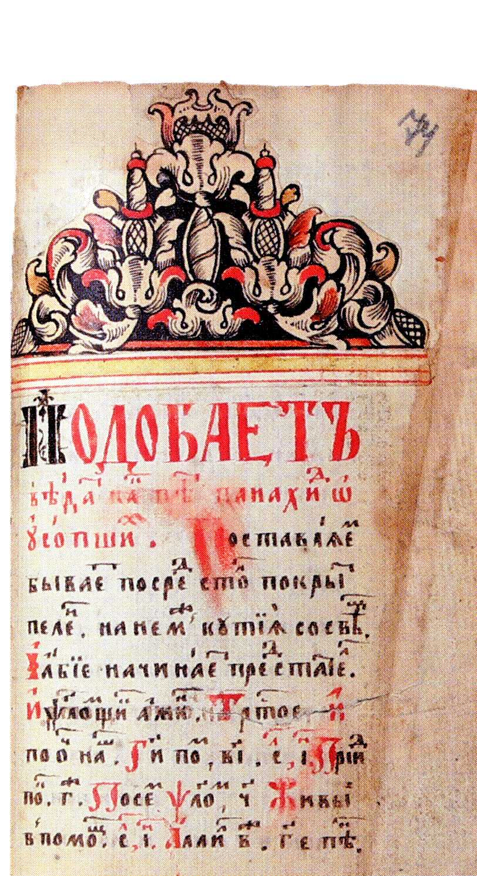 | Илл. № 19.  Сборник богослужебный.  Заставка растительных мотивов.  Печорский полуустав  ИРЛИ. УЦ. 158, л. 6.

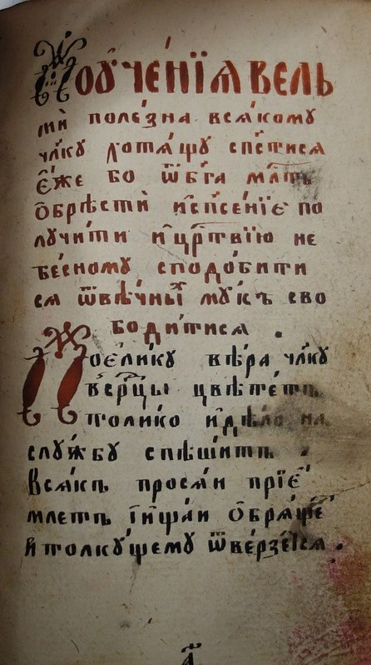 | Илл. № 20.  Поучение вельми полезно всякому человеку, хотящему спастись.  Печорский полуустав. Киноварные инициалы.  Частное собрание.

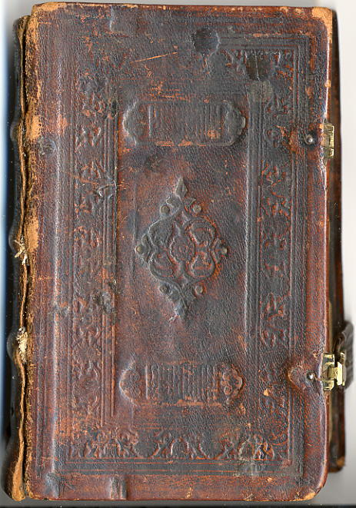 | Илл. № 21.  Сборник старообрядческий. XVIII в. (нач.). 8°. 200 л.  СГУ. УЦ.р. 69, л. 6.

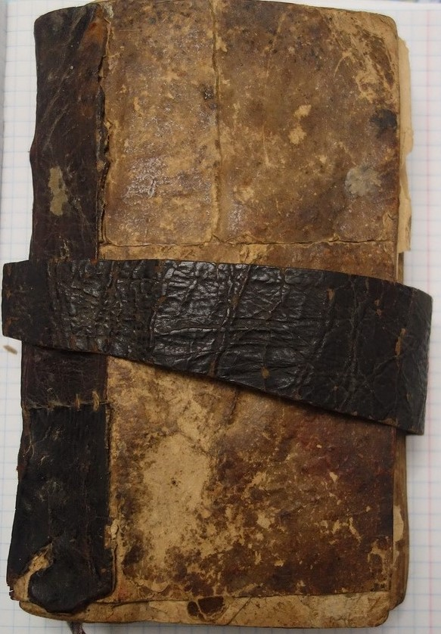 | Илл. № 22.  Сборник старообрядческий. XIX в. (нач.). 8°.  Переплет картонный с кожаным корешком, в сумку.  Частное собрание.

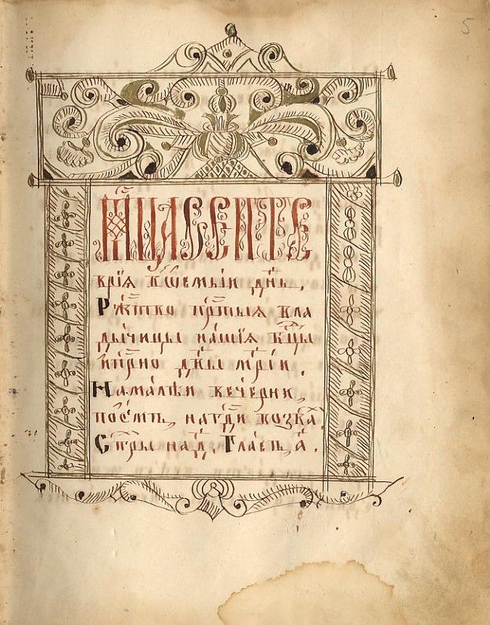 | Илл. № 23.  Сборник богослужебный И. С. Мяндина. XIX в. (вторая половина). 4°  Мяндинский полуустав. Заставка-рамка пером (киноварь, чернила)  СГУ им. Питирима Сорокина, УЦ р.-239.
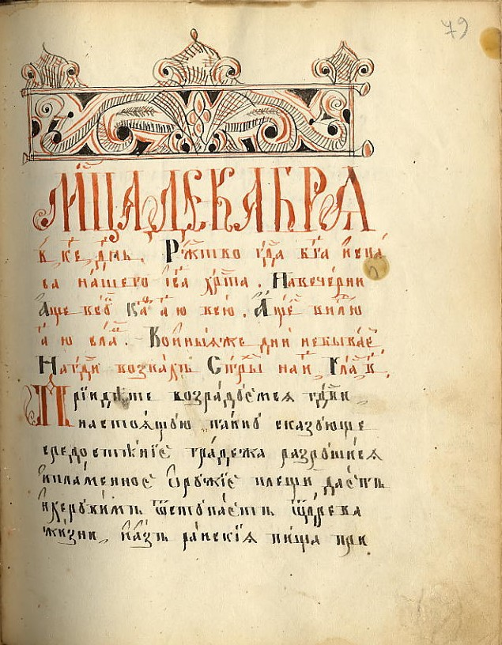 | Илл. № 24.  Сборник богослужебный И. С. Мяндина. XIX в. (вторая половина). 4°  Мяндинский полуустав. Заствка пером (киноварь, чернила)  СГУ им. Питирима Сорокина, УЦ р.-239.

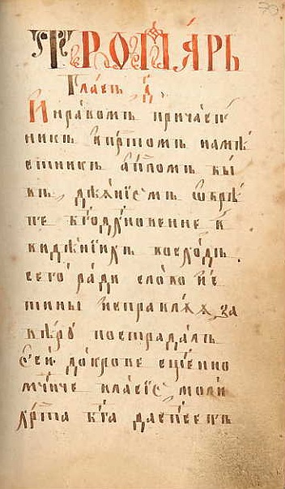 | Илл. № 25.  Канонник XVIII (кон.) − XX (нач.) вв. 8°.  Мяндинский полуустав.  СГУ им. Питирима Сорокина УЦ р.-20.

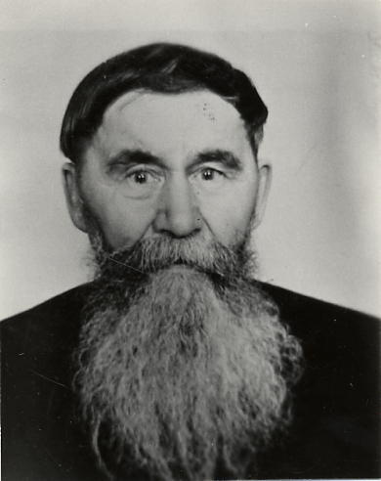 | Илл. № 26.  Степан Анфиногенович Носов (1902 – 1981), старообрядческий писатель, переписчик, реставратор, хранитель рукописных книг (д. Бугаево)

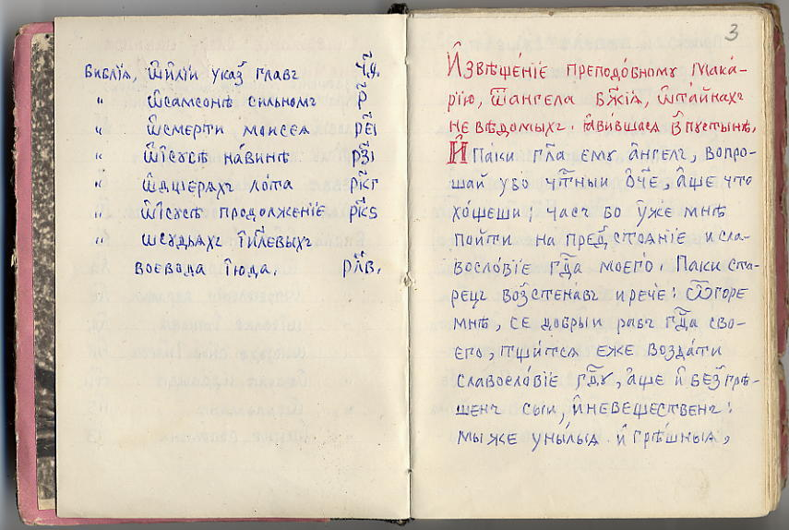 |  | Илл. № 27. Сборник старообрядческий. ХХ в. (60–70-е гг.). 8°.  Полуустав. Автограф С.А. Носова. (СГУ, УЦр. 138).
 | 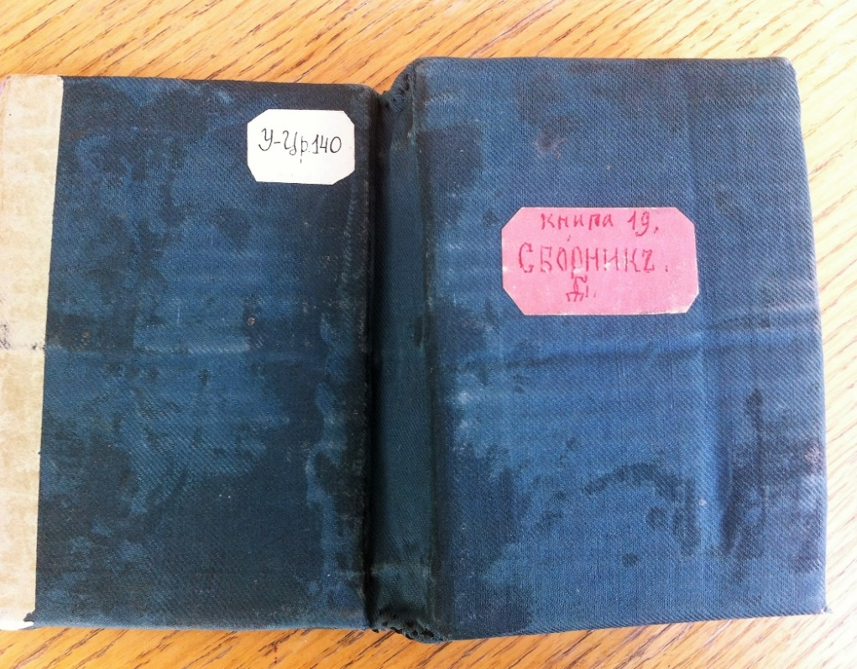 | Илл. № 28.  Сборник старообрядческий. ХХ в. (70-е гг.). 8°. (Книга 19. Сборник 19), составленный С.А. Носовым.  Переплет картонный (СГУ, УЦр. 140).
 | 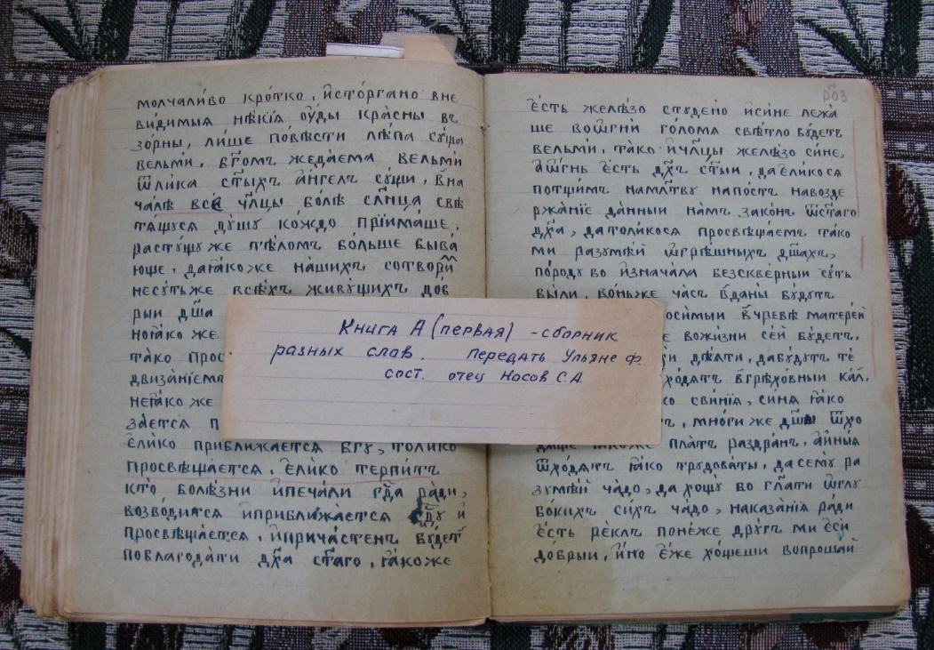 |  | Илл. № 29. Рукописный сборник С.А. Носова (Книга А (первая)). XX в. (середина). 4°.  Полуустав поздний. Автограф С.А. Носова (Частное собрание)

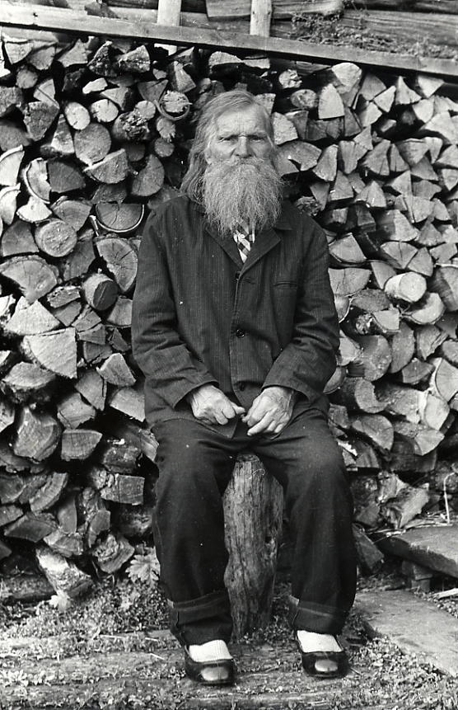 | Илл. 30.  Сидор Нилович Антонов (1892–1985).  Собиратель и хранитель рукописных и старопечатных книг, даритель (д. Скитская).

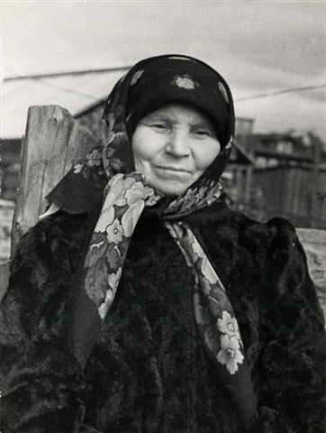 | Илл. № 31.  Федосья Ефимовна Чупрова (1917–1990) – старообрядческая наставница, хранитель рукописных книг (с. Усть-Цильма)

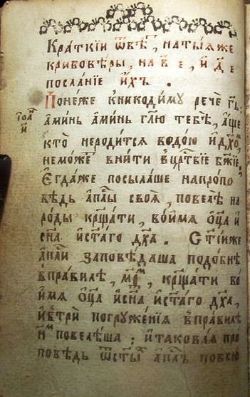 | Илл. № 32.  Полемическое послание Тимофея Иванова против чердынских скитников. XIX в. (нач.). 8°.  Печорский полуустав  ИРЛИ. УЦ. 209, л. 9.

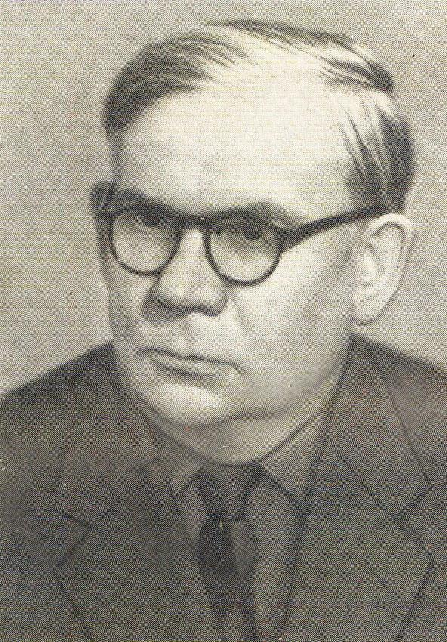 | Илл. 33.  В.И. Малышев (1910–1976) – доктор филологических наук, археограф, историк древнерусской и старообрядческой литературы, собиратель и исследователь рукописной книжности Усть-Цилемского района Республики Коми.  Архив ИРЛИ (Пушкинский Дом) РАН
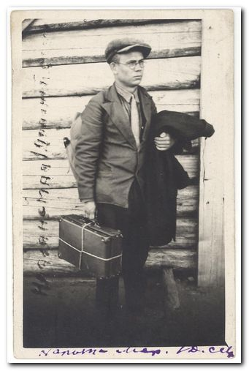 | Илл. № 34.  В. И. Малышев в первой археографической экспедиции на Печору. 1934 г.  Архив ИРЛИ (Пушкинский Дом) РАН

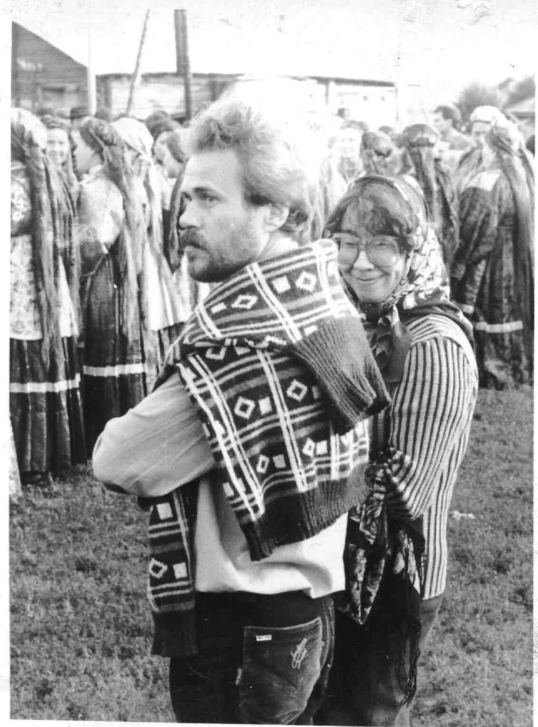 | Илл. 35.  Т.Ф. Волкова и А.Н. Власов.  Усть-Цильма, вторая полов. 1980-х гг.  Архив НИЛ «Филологические исследования духовной культуры Севера»

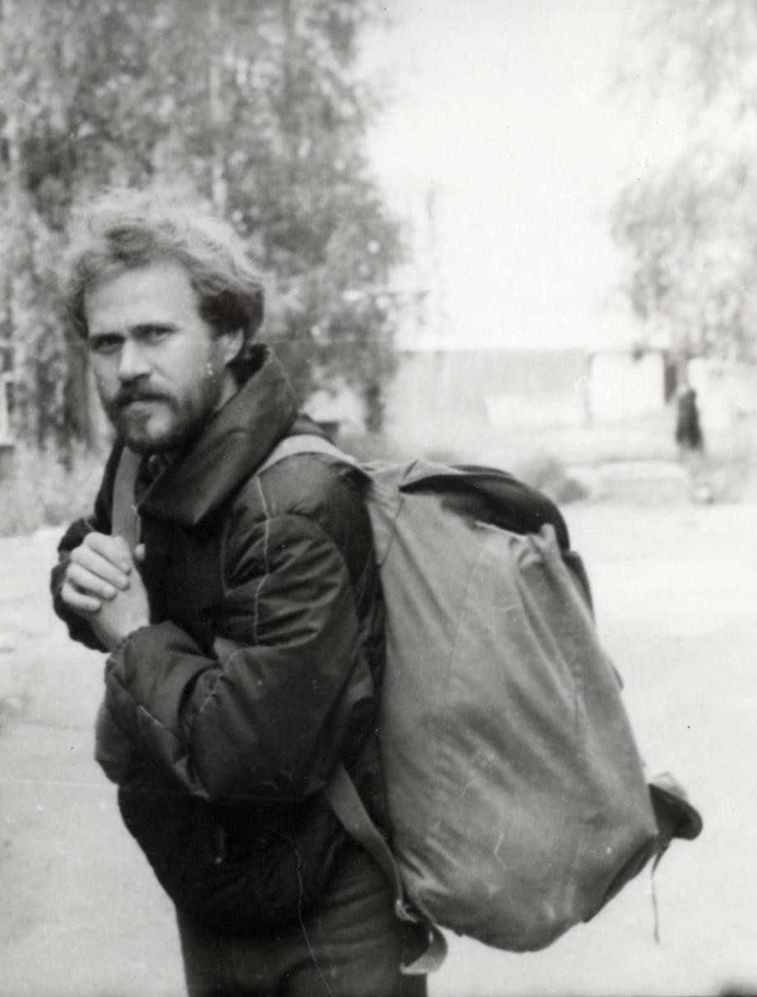 | Илл. № 36.  Андрей Николаевич Власов (1955–2023) – доктор филологических наук, археограф, историк древнерусской литературы, собиратель и исследователь рукописной книжности Усть-Цилемского района Республики Коми.  Экспедиционные будни.  Архив НИЛ «Филологические исследования духовной культуры Севера»

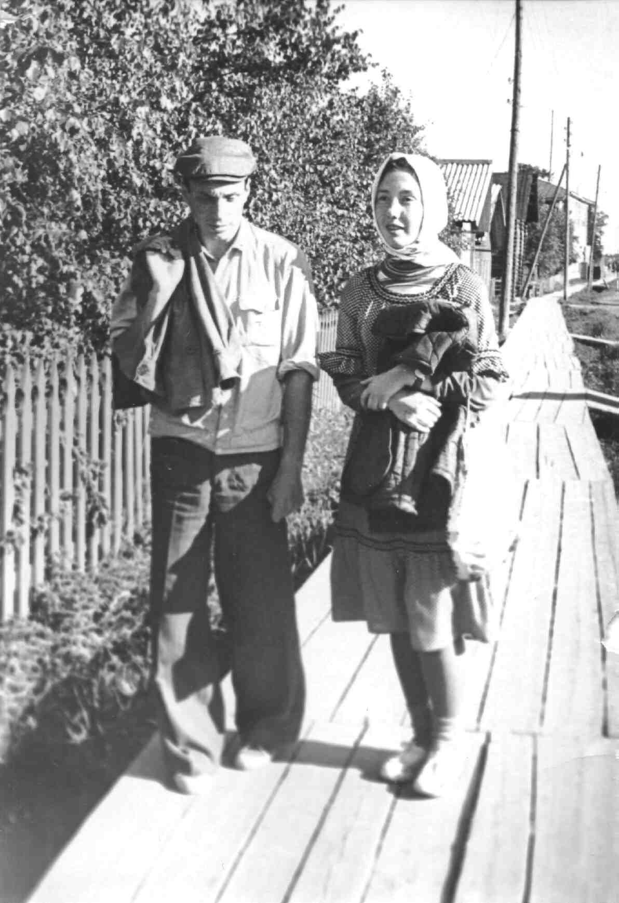 | Илл. № 37.  Михаил Васильевич Мелихов – доктор филологических наук, археограф, историк древнерусской литературы.  Экспедиционные будни.  Архив НИЛ «Филологические исследования духовной культуры Севера»
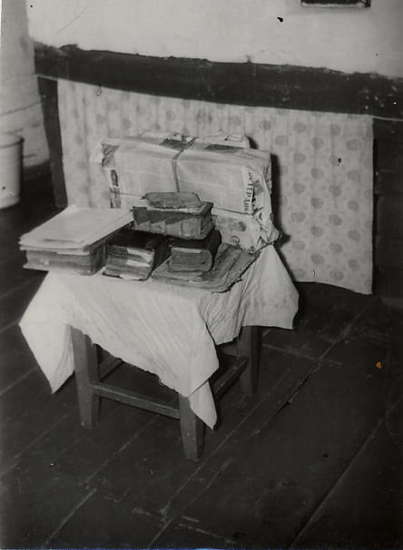 | Илл. № 38.  Печорские рукописные книги, полученные сыктывкарскими археографами в экспедиции в 80-е гг. ХХ в.  Архив НИЛ «Филологические исследования духовной культуры Севера»

